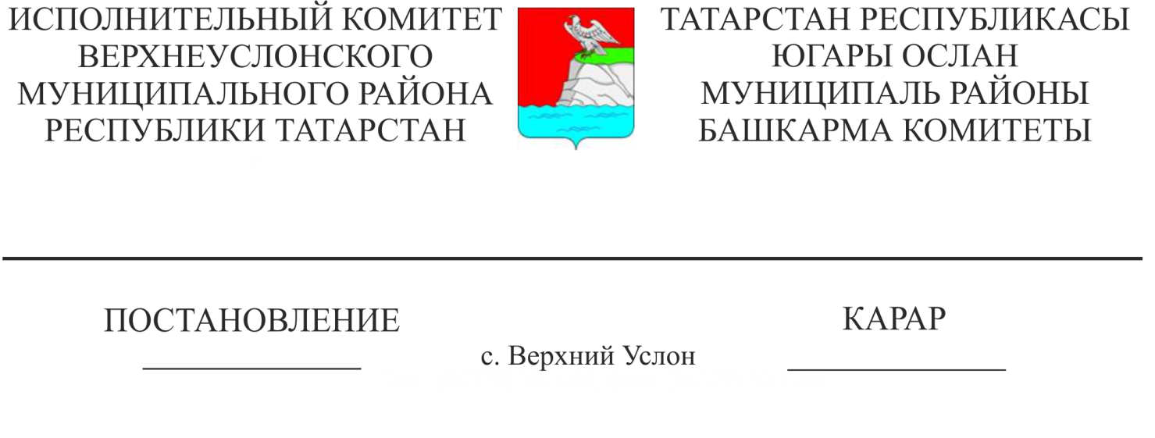

15.04.2020 №300

Яшәү дәрәҗәсен күтәрү һәм
керемнәрне легальләштерү буенча
территориаль ведомствоара комиссия
турында нигезләмәне раслау хакында

Татарстан Республикасы Югары Ослан муниципаль районында халыкның тормыш дәрәҗәсен күтәрү, формаль булмаган хезмәт базарын киметү һәм икътисадтагы тискәре тенденцияләрне булдырмау буенча алга таба эш башкаруны тәэмин итү максатларында Татарстан Республикасы Югары Ослан муниципаль районы Башкарма комитеты КАРАР БИРӘ:
1. Тормыш дәрәҗәсен күтәрү һәм керемнәрне легальләштерү буенча территориаль ведомствоара комиссия турындагы нигезләмәне 1 кушымта нигезендә расларга.
2. Тормыш дәрәҗәсен күтәрү һәм керемнәрне легальләштерү буенча территориаль ведомствоара комиссия составын 2 кушымта нигезендә расларга.
3. «Формаль булмаган хезмәт базарын адаптацияләү һәм керемнәрне легальләштерү буенча территориаль ведомствоара комиссия турында» 2006 елның 16 февралендәге 15 номерлы Башкарма комитет җитәкчесе карары, «Формаль булмаган хезмәт базарын адаптацияләү һәм керемнәрне легальләштерү буенча территориаль ведомствоара комиссия үзгәртеп кору турында» 2008 елның 29 гыйнварындагы 17 номерлы Башкарма комитет җитәкчесе карары; «Югары Ослан муниципаль районы Башкарма комитеты җитәкчесенең «Формаль булмаган хезмәт базарын җайлаштыру һәм керемнәрне легальләштерү буенча территориаль ведомствоара комиссия турында» 2006 елның 16 февралендәге 15 номерлы карарына үзгәрешләр кертү турында» Югары Ослан муниципаль районы Башкарма комитеты җитәкчесенең 2011 елның 2 мартындагы 201 номерлы карары; «Югары Ослан муниципаль районы Башкарма комитеты җитәкчесенең «Формаль булмаган хезмәт базарын адаптацияләү һәм керемнәрне легальләштерү буенча территориаль ведомствоара комиссия турында» 2006 елның 16 февралендәге 15 номерлы карарына үзгәрешләр кертү хакында» 2020 елның 31 гыйнварындагы 72 номерлы Татарстан Республикасы Югары Ослан муниципаль районы Башкарма комитеты карары үз көчен югалткан дип танырга.
4. Әлеге карарны Югары Ослан муниципаль районының рәсми сайтында, Татарстан Республикасының хокукый мәгълүматның рәсми порталында урнаштырырга.
5. Әлеге карарның үтәлешен тикшереп торуны социаль-икътисадый үсеш буенча башкарма комитет җитәкчесе урынбасарына йөкләргә.

Башкарма комитет җитәкчесе В.С. Тимиряев

